Visoka škola za informacione i komunikacione tehnolgije

AirShop

<https://djordje1620.github.io/airshop/index.html>

Student: Đorđe Marković

Broj indeksa: 16/20

Smer: Internet Tehnologije

Modul: Web Programiranje

Predmet: Web Programiranje 2

Sadržaj:

1.Uvod 2

1.1 Korišćeni programski jezici 2

1.2 Opis funkcionalnosti 2

1.3 Template 2

2. Organizacija 3

2.1 Šema organizacije 3

2.2 Mapa sajta 3

2.3 Organizacija sajta I funkcionalnost na tim delovima 4

2.3.1 Index.html 4

2.3.2 Shop.html 6

2.3.3 Contact.html 7

2.3.4 Check.html 8

2.3.5 About.html 9

3.Kodovi 10

3.1Html 10

3.1.1 Index.html 10

3.1.2 Shop.html 17

3.1.3 Contact.html 25

3.1.4 About.html 31

3.1.5 Check.html 38

3.2 CSS 44

3.2.1 Custom.css 44

3.3 JS 44

3.3.1 Main.js 44

3.4 JSON 60

3.4.1 brendovi.json 60

3.4.2 menu.json 62

3.4.3 drustveneMreze.json 62

3.4.4 kategorije.json 63

3.4.5 pol.json 63

3.4.6 proizvodi.json 64

3.4.6 servisi.json 70

# 1.Uvod

## 1.1 Korišćeni programski jezici

* HTML
* CSS
* jQuery
* Adobe PhotoShop
* JSON
* AJAX
* Bootstrap

## 1.2 Opis funkcionalnosti

* Dohvatanje podataka iz JSON fajlova pomocu fukcije za slanje AJAX zahteva, dobijene podatke dinamicki ispisane preko funkcija
* U zavisnosti na kojoj se web strani nalazimo što je postignuto dohvatanjem url-a učitavana je određena funkcija
* Funkcija za dinamičko ispisivanje menija pozvana je na svakoj web strani
* Funkcija za dinamičko ispisivanje checkboxova poziva se na shop.html (pol, brend, kategorija)
* Dodate funkcionalnosti za filtriranje proizvoda po brendu, kategoriji i polu
* Funkcija za ispisivanje svih proizvoda na shop.html
* Uz pomoć local storage-a napravljena funkcionalnost za dodavanje knjige u korpu i prikaz korisniku koliko proizvoda ima u korpi
* Na stranici check.html prikazuju se proizvodi iz korpe
* Provera unetih podataka preko regularnnih izraza

## 1.3 Template

Za izradu sajta korišćeno gotovo rešenje uz modifikaciju HTML i CSS. Sav JavaScript kod je napisan u main.js.

# 2. Organizacija

## 2.1 Šema organizacije

Contact.html

Check.html

Index.html

Shop.html

About.html

## 2.2 Mapa sajta

<?xml version="1.0" encoding="UTF-8"?>

<urlset xmlns="http://www.sitemaps.org/schemas/sitemap/0.9">

    <url>

        <loc>https://djordje1620.github.io/airshop/index.html</loc>

        <lastmod>2022-08-03</lastmod>

        <changefreq>weeakly</changefreq>

        <priority>0.9</priority>

    </url>

    <url>

        <loc>https://djordje1620.github.io/airshop/assets/pages/about.html</loc>

        <lastmod>2022-08-03</lastmod>

        <changefreq>monthly</changefreq>

        <priority>0.3</priority>

    </url>

    <url>

        <loc>https://djordje1620.github.io/airshop/assets/pages/shop.html</loc>

        <lastmod>2022-08-03</lastmod>

        <changefreq>daily</changefreq>

        <priority>1</priority>

    </url>

    <url>

        <loc>https://djordje1620.github.io/airshop/assets/pages/contact.html</loc>

        <lastmod>2022-08-03</lastmod>

        <changefreq>weeakly</changefreq>

        <priority>0.6</priority>

    </url>

    <url>

        <loc> https://djordje1620.github.io/airshop/assets/pages/check.html</loc>

        <lastmod>2022-08-03</lastmod>

        <changefreq>weeakly</changefreq>

        <priority>0.7</priority>

    </url>

</urlset>

## 2.3 Organizacija sajta I funkcionalnost na tim delovima

### 2.3.1 Index.html

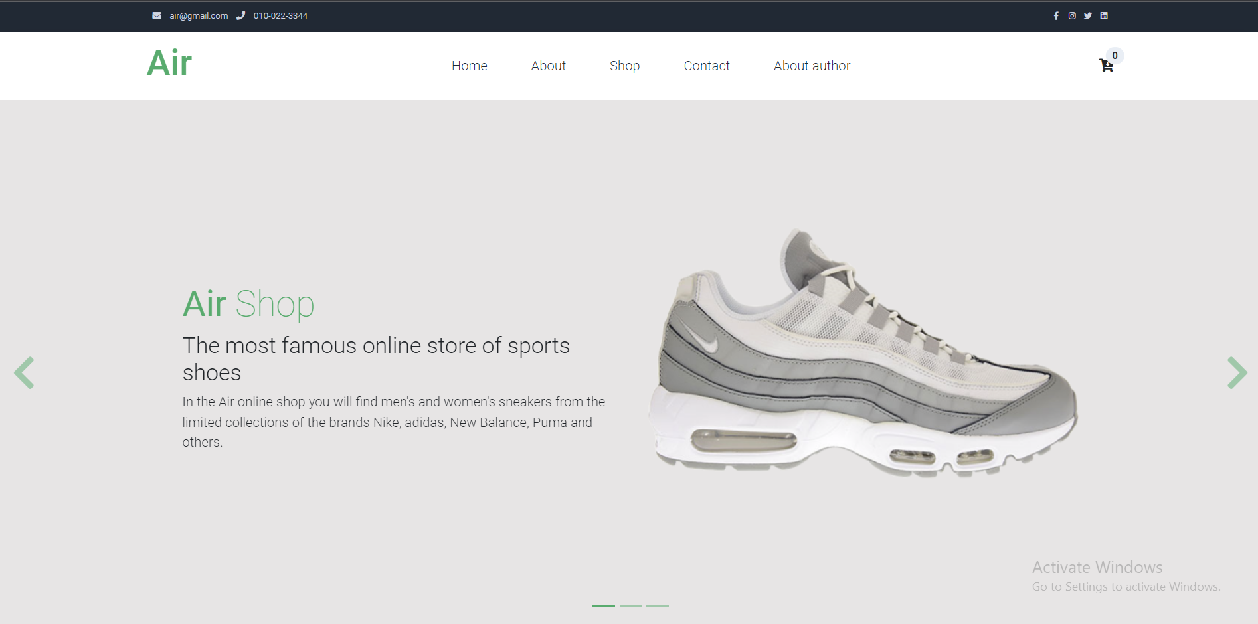

Početna strana na kojoj je dinamicki ispisan meni i ikonice dr. mreža

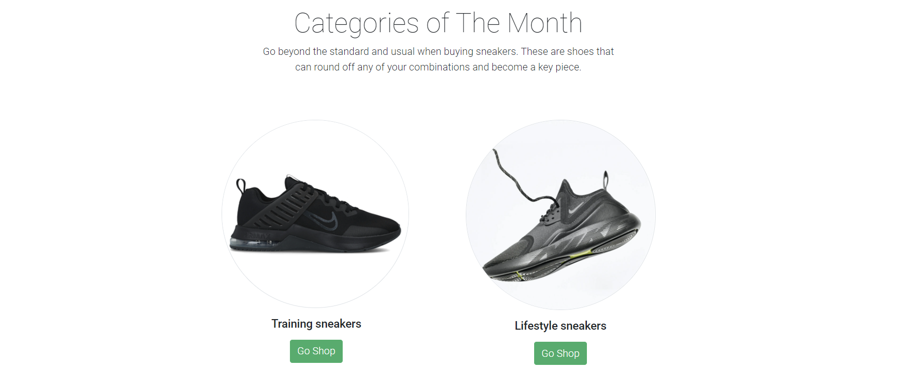

Deo sajta na kome se nalaze kategorije koje su dinamicki ispisane, svaki link (Go Shop) void na shop.html

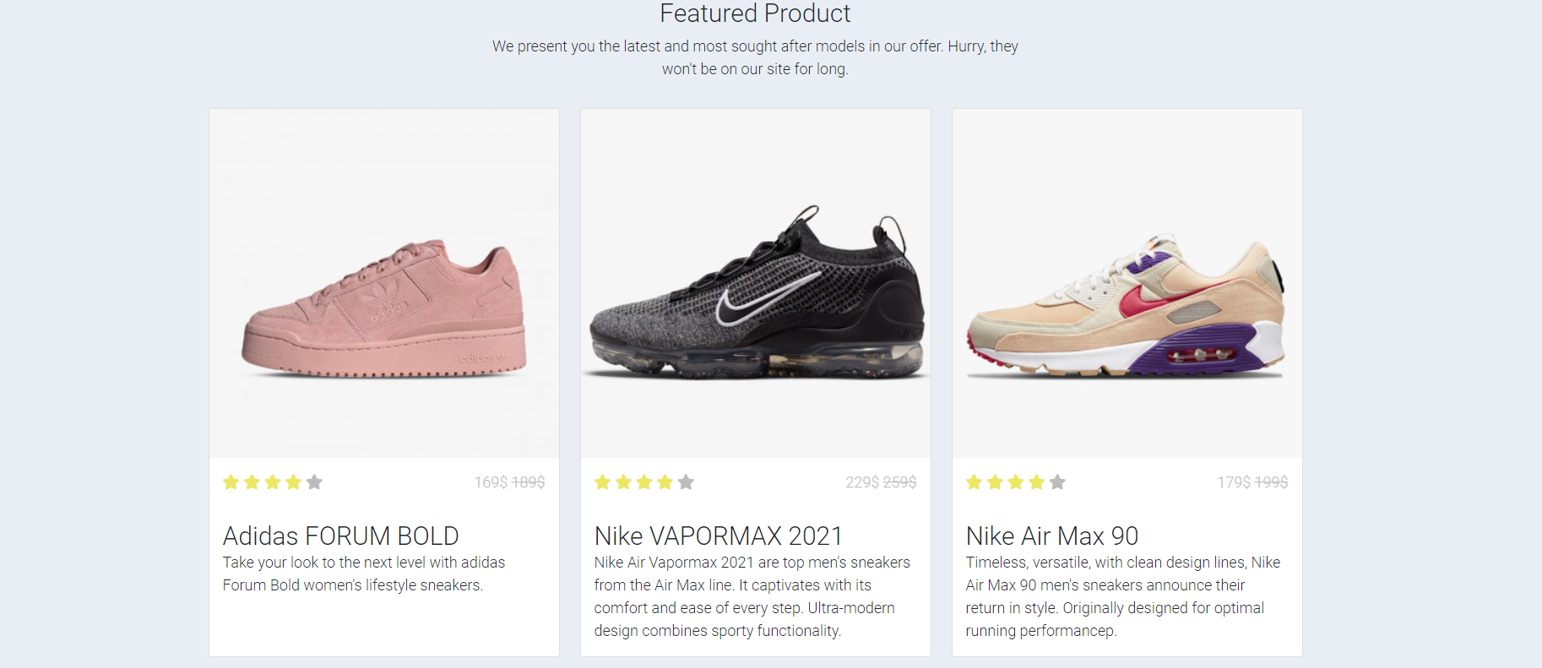

Ovo je deo stranice gde se ispisuju samo istaknuti proizvodi.

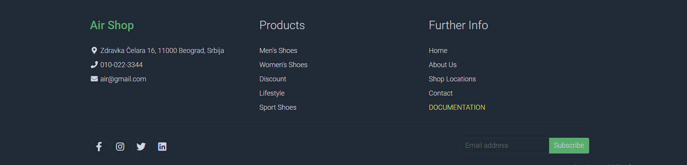

Footer u kome su dinamicki ispisane dr. mreze.

### 2.3.2 Shop.html

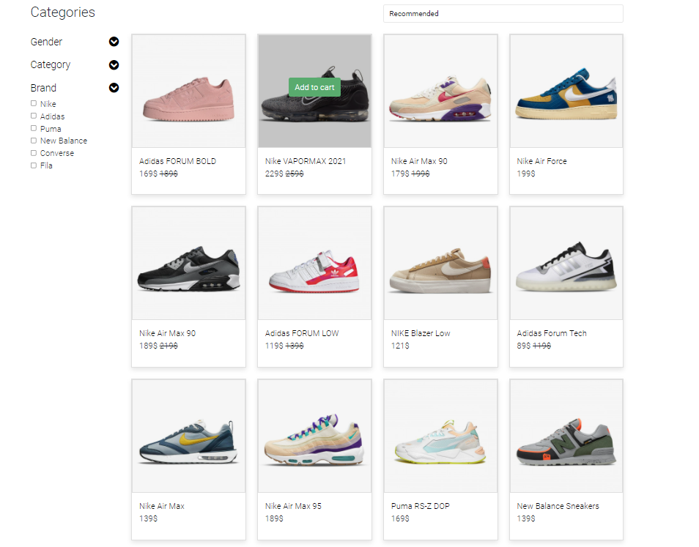

Na stranici sa proizvodima se nalazi lista sa vrednostima Gender, Category, Brand svaka od lista ima u sebi dinamicki ispisane vrednosti sa checkboxovima. Cekiranjem nekih od njih izvrsice se filtriranje. Posto su sve funckije pozvane unutar funkcije za ispisivanje proizvoda cekiranjem vise stavki dobice se proizvodi bas po tim kriterijumima.

Na svakom artiklu se nalazi dugme dodaj u korpu koje kad se klikne upiše se knjiga u LocalStorage i ispiše broj stavki u korpi.

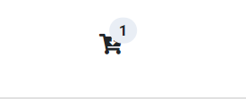

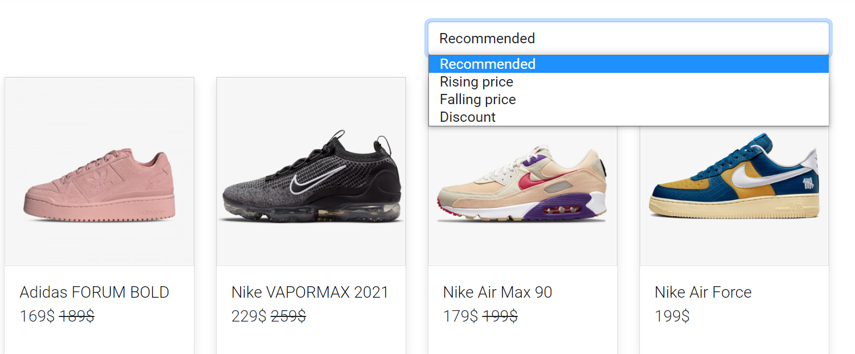

Drop down lista ispisana dinamicki klikom na neku od opcija proizvodi će se sortirati.

### 2.3.3 Contact.html

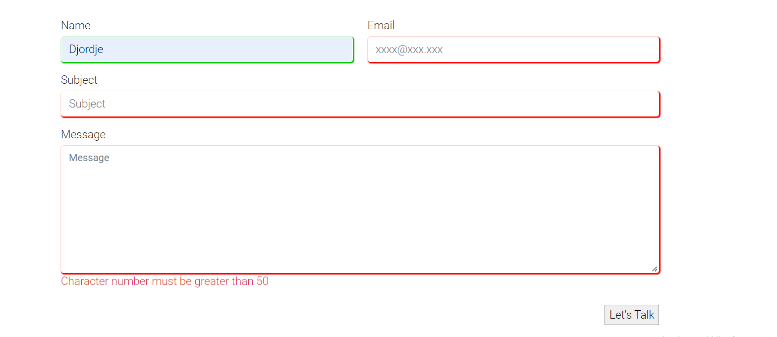

Kontakt forma gde su sva polja proverena regularnim izrazima.

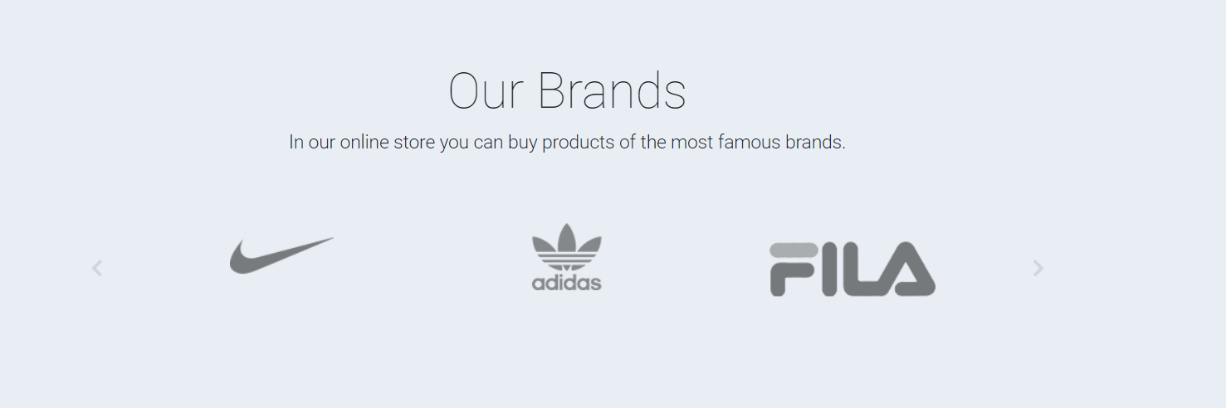

Dinamicki ispisani brendovi.

### 2.3.4 Check.html

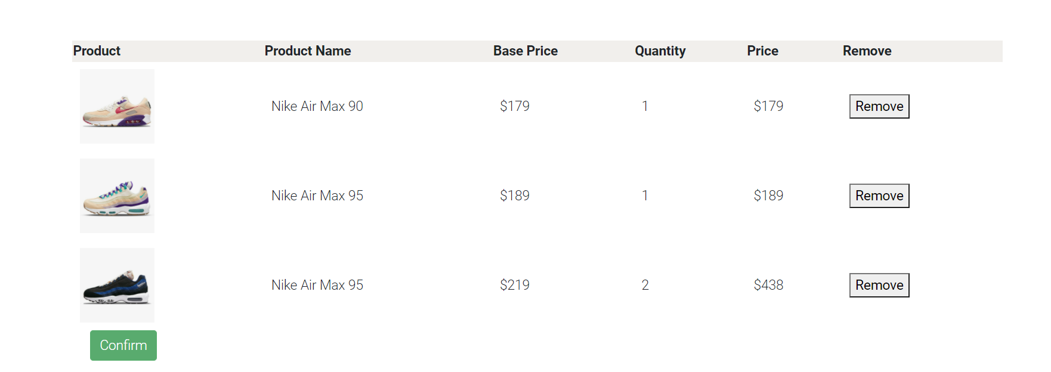

Na ovoj stranici se nalazi korpa sa svim izabranim proizvodima , klikom na remove uklanja se proizvod iz korpe. Klikom na Confirm prikazuje se poruka



Ukoliko je korpa prazna prikazuje se poruka



### 2.3.5 About.html

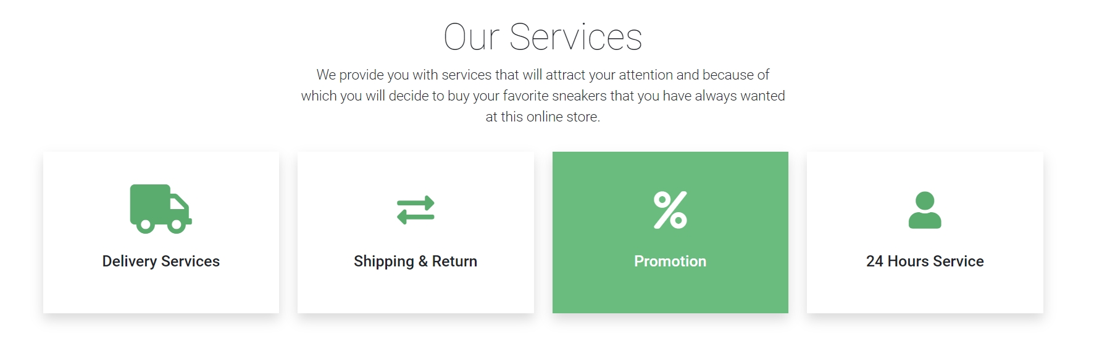

Dinamicki ispisani servisi

# 3.Kodovi

## 3.1Html

### 3.1.1 Index.html

<!DOCTYPE html>

<html lang="en">

<head>

    <title>Air Shop | Home </title>

    <meta charset="utf-8">

    <meta http-equiv="X-UA-Compatible" content="IE=edge">

    <meta name="viewport" content="width=device-width, initial-scale=1">

    <meta name="keywords" content=" Nike Adidas Air Shop online store shoes New Balance Puma sports Categories Training  Lifestyle sneakers VAPORMAX 2021 Air Max"/>

    <meta name="description" content="The most famous online store of sports shoes...In the Air online shop you will find men's and women's sneakers from the limited collections of the brands Nike..."/>

    <link rel="shortcut icon" type="image/x-icon" href="assets/img/favicon.ico">

    <link rel="stylesheet" href="assets/css/bootstrap.min.css">

    <link rel="stylesheet" href="assets/css/templatemo.css">

    <link rel="stylesheet" href="assets/css/custom.css">

    <link rel="stylesheet" href="https://fonts.googleapis.com/css2?family=Roboto:wght@100;200;300;400;500;700;900&display=swap">

    <link rel="stylesheet" href="assets/css/fontawesome.min.css">

</head>

<body>

    <!-- Start Top Nav -->

    <nav class="navbar navbar-expand-lg bg-dark navbar-light d-none d-lg-block" id="templatemo_nav_top">

        <div class="container text-light">

            <div class="w-100 d-flex justify-content-between">

                <div>

                    <i class="fa fa-envelope mx-2"></i>

                    <a class="navbar-sm-brand text-light text-decoration-none" href="mailto:air@gmail.com">air@gmail.com</a>

                    <i class="fa fa-phone mx-2"></i>

                    <a class="navbar-sm-brand text-light text-decoration-none" href="tel:010-020-0340">010-022-3344</a>

                </div>

                <div id="drustveneMreze">

                </div>

            </div>

        </div>

    </nav>

    <!-- Close Top Nav -->

    <!-- Header -->

    <nav class="navbar navbar-expand-lg navbar-light shadow">

        <div class="container d-flex justify-content-between align-items-center">

            <a class="navbar-brand text-success logo h1 align-self-center" href="index.html">

                Air

            </a>

            <button class="navbar-toggler border-0" type="button" data-bs-toggle="collapse" data-bs-target="#templatemo_main_nav" aria-controls="navbarSupportedContent" aria-expanded="false" aria-label="Toggle navigation">

                <span class="navbar-toggler-icon"></span>

            </button>

            <div class="align-self-center collapse navbar-collapse flex-fill  d-lg-flex justify-content-lg-between" id="templatemo_main_nav">

                <div class="flex-fill" id="meni">

                </div>

                <a class="nav-icon position-relative text-decoration-none" href="assets/pages/check.html">

                    <i class="fa fa-fw fa-cart-arrow-down text-dark mr-1"></i>

                    <span class="position-absolute top-0 left-100 translate-middle badge rounded-pill bg-light text-dark" id="product-number">0</span>

                </a>

            </div>

        </div>

    </nav>

    <!-- Close Header -->

    <!-- Modal -->

    <div class="modal fade bg-white" id="templatemo_search" tabindex="-1" role="dialog" aria-labelledby="exampleModalLabel" aria-hidden="true">

        <div class="modal-dialog modal-lg" role="document">

            <div class="w-100 pt-1 mb-5 text-right">

                <button type="button" class="btn-close" data-bs-dismiss="modal" aria-label="Close"></button>

            </div>

            <form action="" method="get" class="modal-content modal-body border-0 p-0">

                <div class="input-group mb-2">

                    <input type="text" class="form-control" id="inputModalSearch" name="q" placeholder="Search ...">

                    <button type="submit" class="input-group-text bg-success text-light">

                        <i class="fa fa-fw fa-search text-white"></i>

                    </button>

                </div>

            </form>

        </div>

    </div>

    <!-- Start Banner Hero -->

    <div id="template-mo-zay-hero-carousel" class="carousel slide" data-bs-ride="carousel">

        <ol class="carousel-indicators">

            <li data-bs-target="#template-mo-zay-hero-carousel" data-bs-slide-to="0" class="active"></li>

            <li data-bs-target="#template-mo-zay-hero-carousel" data-bs-slide-to="1"></li>

            <li data-bs-target="#template-mo-zay-hero-carousel" data-bs-slide-to="2"></li>

        </ol>

        <div class="carousel-inner">

            <div class="carousel-item active">

                <div class="container">

                    <div class="row p-5">

                        <div class="mx-auto col-md-8 col-lg-6 order-lg-last pb-5">

                            <img class="img-fluid" src="./assets/img/lifestylePatike.png" alt="Patike Lifestyle za svakodnevno nošenje" />

                        </div>

                        <div class="col-lg-6 mb-0 d-flex align-items-center">

                            <div class="text-align-left align-self-center">

                                <h2 class="h1 text-success"><b>Air</b> Shop</h2>

                                <h3 class="h2">The most famous online store of sports shoes</h3>

                                <p>

                                    In the Air online shop you will find men's and women's sneakers from the limited collections of the brands Nike, adidas, New Balance, Puma and others.

                                </p>

                            </div>

                        </div>

                    </div>

                </div>

            </div>

            <div class="carousel-item">

                <div class="container">

                    <div class="row p-5">

                        <div class="mx-auto col-md-8 col-lg-6 order-lg-last  pb-5">

                            <img class="img-fluid" src="./assets/img/sporstkePatikeCaroseul.jpg" alt="sporstke patike">

                        </div>

                        <div class="col-lg-6 mb-0 d-flex align-items-center pb-5">

                            <div class="text-align-left">

                                <h2 class="h1">Sports shoes</h2>

                                <p>

                                    Investigate the current offer of sports shoes and make sure of the quality

                                </p>

                                <a href="assets/pages/shop.html" class="btn btn-success stretched-link">See offer</a>

                            </div>

                        </div>

                    </div>

                </div>

            </div>

            <div class="carousel-item">

                <div class="container pb-5">

                    <div class="row p-5">

                           <a href="assets/pages/shop.html">

                                <img class="img-fluid" src="./assets/img/airMaxSlider.png" alt="Nike air max 90" />

                           </a>

                    </div>

                </div>

            </div>

        </div>

        <a class="carousel-control-prev text-decoration-none w-auto ps-3" href="#template-mo-zay-hero-carousel" role="button" data-bs-slide="prev">

            <i class="fas fa-chevron-left"></i>

        </a>

        <a class="carousel-control-next text-decoration-none w-auto pe-3" href="#template-mo-zay-hero-carousel" role="button" data-bs-slide="next">

            <i class="fas fa-chevron-right"></i>

        </a>

    </div>

    <!-- End Banner Hero -->

    <!-- Start Categories of The Month -->

    <section class="container py-5">

        <div class="row text-center pt-3">

            <div class="col-lg-6 m-auto">

                <h1 class="h1">Categories of The Month</h1>

                <p>

                    Go beyond the standard and usual when buying sneakers. These are shoes that can round off any of your combinations and become a key piece.

                </p>

            </div>

        </div>

        <div class="d-flex justify-content-center" id="katMeseca">

        </div>

    </section>

    <!-- End Categories of The Month -->

    <!-- Start Featured Product -->

    <section class="bg-light">

        <div class="container py-5">

            <div class="row text-center py-3">

                <div class="col-lg-6 m-auto">

                    <h2 class="h2">Featured Product</h1>

                    <p>

                        We present you the latest and most sought after models in our offer. Hurry, they won't be on our site for long.

                    </p>

                </div>

            </div>

            <div class="row" id="patike">

            </div>

        </div>

    </section>

    <!-- End Featured Product -->

    <!-- Start Footer -->

    <footer class="bg-dark" id="tempaltemo_footer">

        <div class="container">

            <div class="row">

                <div class="col-md-4 pt-5">

                    <h2 class="h2 text-success border-bottom pb-3 border-light logo">Air Shop</h2>

                    <ul class="list-unstyled text-light footer-link-list">

                        <li>

                            <i class="fas fa-map-marker-alt fa-fw"></i>

                            Zdravka Čelara 16, 11000 Beograd, Srbija

                        </li>

                        <li>

                            <i class="fa fa-phone fa-fw"></i>

                            <a class="text-decoration-none" href="tel:010-020-0340">010-022-3344</a>

                        </li>

                        <li>

                            <i class="fa fa-envelope fa-fw"></i>

                            <a class="text-decoration-none" href="mailto:air@gmail.com">air@gmail.com</a>

                        </li>

                    </ul>

                </div>

                <div class="col-md-4 pt-5">

                    <h2 class="h2 text-light border-bottom pb-3 border-light">Products</h2>

                    <ul class="list-unstyled text-light footer-link-list">

                        <li><a class="text-decoration-none" href="assets/pages/shop.html">Men's Shoes</a></li>

                        <li><a class="text-decoration-none" href="assets/pages/shop.html">Women's Shoes</a></li>

                        <li><a class="text-decoration-none" href="assets/pages/shop.html">Discount</a></li>

                        <li><a class="text-decoration-none" href="assets/pages/shop.html">Lifestyle</a></li>

                        <li><a class="text-decoration-none" href="assets/pages/shop.html">Sport Shoes</a></li>

                    </ul>

                </div>

                <div class="col-md-4 pt-5" id="footerLink">

                    <h2 class="h2 text-light border-bottom pb-3 border-light">Further Info</h2>

                    <ul class="list-unstyled text-light footer-link-list">

                        <li><a class="text-decoration-none" href="../../index.html">Home</a></li>

                        <li><a class="text-decoration-none" href="assets/pages/about.html">About Us</a></li>

                        <li><a class="text-decoration-none" href="assets/pages/contact.html">Shop Locations</a></li>

                        <li><a class="text-decoration-none" href="assets/pages/contact.html">Contact</a></li>

                        <li><a class="text-decoration-none text-warning" href="assets/pages/contact.html">DOCUMENTATION</a></li>

                    </ul>

                </div>

            </div>

            <div class="row text-light mb-4">

                <div class="col-12 mb-3">

                    <div class="w-100 my-3 border-top border-light"></div>

                </div>

                <div class="col-auto me-auto" id="drustveneMreze2">

                </div>

                <div class="col-auto">

                    <label class="sr-only" for="subscribeEmail">Email address</label>

                    <div class="input-group mb-2">

                        <input type="text" class="form-control bg-dark border-light" id="subscribeEmail" placeholder="Email address">

                        <div class="input-group-text btn-success text-light">Subscribe</div>

                    </div>

                </div>

            </div>

        </div>

        <div class="w-100 bg-black py-3">

            <div class="container">

                <div class="row pt-2">

                    <div class="col-12">

                        <p class="text-center text-light">

                            Copyright &copy; 2022 All rights reserved | Đorđe Marković

                        </p>

                    </div>

                </div>

            </div>

        </div>

    </footer>

    <!-- End Footer -->

    <!-- Start Script -->

    <script src="assets/js/jquery-1.11.0.min.js"></script>

    <script src="assets/js/jquery-migrate-1.2.1.min.js"></script>

    <script src="assets/js/bootstrap.bundle.min.js"></script>

    <script src="assets/js/templatemo.js"></script>

    <script src="assets/js/main.js"></script>

    <!-- End Script -->

</body>

</html>

### 3.1.2 Shop.html

<!DOCTYPE html>

<html lang="en">

<head>

    <title>Air Shop | Product</title>

    <meta charset="utf-8">

    <meta name="viewport" content="width=device-width, initial-scale=1">

    <meta name="keywords" content=" Air nike adidas puma ns Training sneakers Lifestyle sneakers New Balance Converse Fila VAPORMAX air max 90 2021 Sneakers Force"/>

    <meta name="description" content="In our online store you can buy products of the most famous brands, we have a special offer for you, choose the ideal sneakers for you ..."/>

    <link rel="apple-touch-icon" href="../img/apple-icon.png">

    <link rel="shortcut icon" type="image/x-icon" href="../img/favicon.ico">

    <link rel="stylesheet" href="../css/bootstrap.min.css">

    <link rel="stylesheet" href="../css/templatemo.css">

    <link rel="stylesheet" href="../css/custom.css">

    <script src="../js/main.js"></script>

    <link rel="stylesheet" href="https://fonts.googleapis.com/css2?family=Roboto:wght@100;200;300;400;500;700;900&display=swap">

    <link rel="stylesheet" href="../css/fontawesome.min.css">

</head>

<body>

   <!-- Start Top Nav -->

   <nav class="navbar navbar-expand-lg bg-dark navbar-light d-none d-lg-block" id="templatemo_nav_top">

    <div class="container text-light">

        <div class="w-100 d-flex justify-content-between">

            <div>

                <i class="fa fa-envelope mx-2"></i>

                <a class="navbar-sm-brand text-light text-decoration-none" href="mailto:air@gmail.com">air@gmail.com</a>

                <i class="fa fa-phone mx-2"></i>

                <a class="navbar-sm-brand text-light text-decoration-none" href="tel:010-020-0340">010-022-3344</a>

            </div>

            <div id="drustveneMreze">

            </div>

        </div>

    </div>

</nav>

<!-- Close Top Nav -->

    <!-- Header -->

    <nav class="navbar navbar-expand-lg navbar-light shadow">

        <div class="container d-flex justify-content-between align-items-center">

            <a class="navbar-brand text-success logo h1 align-self-center" href="../../index.html">

                Air

            </a>

            <button class="navbar-toggler border-0" type="button" data-bs-toggle="collapse" data-bs-target="#templatemo_main_nav" aria-controls="navbarSupportedContent" aria-expanded="false" aria-label="Toggle navigation">

                <span class="navbar-toggler-icon"></span>

            </button>

            <div class="align-self-center collapse navbar-collapse flex-fill  d-lg-flex justify-content-lg-between" id="templatemo_main_nav">

                <div class="flex-fill" id="meni">

                </div>

                <div class="navbar align-self-center d-flex">

                    <a class="nav-icon position-relative text-decoration-none" href="check.html">

                        <i class="fa fa-fw fa-cart-arrow-down text-dark mr-1"></i>

                        <span class="position-absolute top-0 left-100 translate-middle badge rounded-pill bg-light text-dark" id="product-number">0</span>

                    </a>

                </div>

            </div>

        </div>

    </nav>

    <!-- Close Header -->

    <!-- Modal -->

    <div class="modal fade bg-white" id="templatemo_search" tabindex="-1" role="dialog" aria-labelledby="exampleModalLabel" aria-hidden="true">

        <div class="modal-dialog modal-lg" role="document">

            <div class="w-100 pt-1 mb-5 text-right">

                <button type="button" class="btn-close" data-bs-dismiss="modal" aria-label="Close"></button>

            </div>

            <form action="" method="get" class="modal-content modal-body border-0 p-0">

                <div class="input-group mb-2">

                    <input type="text" class="form-control" id="inputModalSearch" name="q" placeholder="Search ...">

                    <button type="submit" class="input-group-text bg-success text-light">

                        <i class="fa fa-fw fa-search text-white"></i>

                    </button>

                </div>

            </form>

        </div>

    </div>

    <!-- Start Content -->

    <div class="container py-5">

        <div class="row">

            <div class="col-lg-2">

                <ul class="list-unstyled templatemo-accordion">

                    <li class="pb-3">

                        <a class="collapsed d-flex justify-content-between h3 text-decoration-none" href="#">

                            Gender

                            <i class="fa fa-fw fa-chevron-circle-down mt-1"></i>

                        </a>

                        <ul class="collapse show list-unstyled pl-3" id="pol">

                        </ul>

                    </li>

                    <li class="pb-3">

                        <a class="collapsed d-flex justify-content-between h3 text-decoration-none" href="#">

                            Category

                            <i class="pull-right fa fa-fw fa-chevron-circle-down mt-1"></i>

                        </a>

                        <ul id="kategorije" class="collapse list-unstyled pl-3">

                        </ul>

                    </li>

                    <li class="pb-3">

                        <a class="collapsed d-flex justify-content-between h3 text-decoration-none" href="#">

                            Brand

                            <i class="pull-right fa fa-fw fa-chevron-circle-down mt-1"></i>

                        </a>

                        <ul id="brend" class="collapse list-unstyled pl-3">

                        </ul>

                    </li>

                </ul>

            </div>

            <div class="col-lg-10">

                <div class="row">

                    <div class="col-md-6">

                    </div>

                    <div class="col-md-6 pb-4">

                        <div class="d-flex">

                            <select class="form-control" id="filter">

                                <option value="0" selected>Recommended</option>

                                <option value="asc">Rising price</option>

                                <option value="desc">Falling price</option>

                                <option value="prep">Discount</option>

                            </select>

                        </div>

                    </div>

                </div>

                <div class="row" id="proizvodi">

                </div>

            </div>

        </div>

    </div>

    <!-- End Content -->

    <!-- Start Brands -->

    <section class="bg-light py-5">

        <div class="container my-4">

            <div class="row text-center py-3">

                <div class="col-lg-6 m-auto">

                    <h1 class="h1">Our Brands</h1>

                    <p>

                        In our online store you can buy products of the most famous brands.

                    </p>

                </div>

                <div class="col-lg-9 m-auto tempaltemo-carousel">

                    <div class="row d-flex flex-row">

                        <!--Controls-->

                        <div class="col-1 align-self-center">

                            <a class="h1" href="#multi-item-example" role="button" data-bs-slide="prev">

                                <i class="text-light fas fa-chevron-left"></i>

                            </a>

                        </div>

                        <!--End Controls-->

                        <!--Carousel Wrapper-->

                        <div class="col">

                            <div class="carousel slide carousel-multi-item pt-2 pt-md-0" id="multi-item-example" data-bs-ride="carousel">

                                <!--Slides-->

                                <div class="carousel-inner product-links-wap" role="listbox" id="caroseulBrend">

                                </div>

                                <!--End Slides-->

                            </div>

                        </div>

                        <!--End Carousel Wrapper-->

                        <!--Controls-->

                        <div class="col-1 align-self-center">

                            <a class="h1" href="#multi-item-example" role="button" data-bs-slide="next">

                                <i class="text-light fas fa-chevron-right"></i>

                            </a>

                        </div>

                        <!--End Controls-->

                    </div>

                </div>

            </div>

        </div>

    </section>

    <!--End Brands-->

    <!-- Start Footer -->

    <footer class="bg-dark" id="tempaltemo_footer">

        <div class="container">

            <div class="row">

                <div class="col-md-4 pt-5">

                    <h2 class="h2 text-success border-bottom pb-3 border-light logo">Air Shop</h2>

                    <ul class="list-unstyled text-light footer-link-list">

                        <li>

                            <i class="fas fa-map-marker-alt fa-fw"></i>

                            Zdravka Čelara 16, 11000 Beograd, Srbija

                        </li>

                        <li>

                            <i class="fa fa-phone fa-fw"></i>

                            <a class="text-decoration-none" href="tel:010-020-0340">010-022-3344</a>

                        </li>

                        <li>

                            <i class="fa fa-envelope fa-fw"></i>

                            <a class="text-decoration-none" href="mailto:air@gmail.com">air@gmail.com</a>

                        </li>

                    </ul>

                </div>

                <div class="col-md-4 pt-5">

                    <h2 class="h2 text-light border-bottom pb-3 border-light">Products</h2>

                    <ul class="list-unstyled text-light footer-link-list">

                        <li><a class="text-decoration-none" href="shop.html">Men's Shoes</a></li>

                        <li><a class="text-decoration-none" href="shop.html">Women's Shoes</a></li>

                        <li><a class="text-decoration-none" href="shop.html">Discount</a></li>

                        <li><a class="text-decoration-none" href="shop.html">Lifestyle</a></li>

                        <li><a class="text-decoration-none" href="shop.html">Sport Shoes</a></li>

                    </ul>

                </div>

                <div class="col-md-4 pt-5" id="footerLink">

                    <h2 class="h2 text-light border-bottom pb-3 border-light">Further Info</h2>

                    <ul class="list-unstyled text-light footer-link-list">

                        <li><a class="text-decoration-none" href="../../index.html">Home</a></li>

                        <li><a class="text-decoration-none" href="about.html">About Us</a></li>

                        <li><a class="text-decoration-none" href="contact.html">Shop Locations</a></li>

                        <li><a class="text-decoration-none" href="contact.html">Contact</a></li>

                    </ul>

                </div>

            </div>

            <div class="row text-light mb-4">

                <div class="col-12 mb-3">

                    <div class="w-100 my-3 border-top border-light"></div>

                </div>

                <div class="col-auto me-auto" id="drustveneMreze2">

                </div>

                <div class="col-auto">

                    <label class="sr-only" for="subscribeEmail">Email address</label>

                    <div class="input-group mb-2">

                        <input type="text" class="form-control bg-dark border-light" id="subscribeEmail" placeholder="Email address">

                        <div class="input-group-text btn-success text-light">Subscribe</div>

                    </div>

                </div>

            </div>

        </div>

        <div class="w-100 bg-black py-3">

            <div class="container">

                <div class="row pt-2">

                    <div class="col-12">

                        <p class="text-center text-light">

                            Copyright &copy; 2022 All rights reserved | Đorđe Marković

                        </p>

                    </div>

                </div>

            </div>

        </div>

    </footer>

    <!-- End Footer -->

    <!-- Start Script -->

    <script src="../js/jquery-1.11.0.min.js"></script>

    <script src="../js/jquery-migrate-1.2.1.min.js"></script>

    <script src="../js/bootstrap.bundle.min.js"></script>

    <script src="../js/templatemo.js"></script>

    <script src="../js/main.js"></script>

    <!-- End Script -->

</body>

</html>

### 3.1.3 Contact.html

<!DOCTYPE html>

<html lang="en">

<head>

    <title>Air Shop | Contact</title>

    <meta charset="utf-8">

    <meta http-equiv="X-UA-Compatible" content="IE=edge">

    <meta name="viewport" content="width=device-width, initial-scale=1">

    <meta name="keywords" content=" Air home phone number email contact nike"/>

    <meta name="description" content="For all necessary information, contact us by e-mail or phone number..."/>

    <link rel="apple-touch-icon" href="../img/apple-icon.png">

    <link rel="shortcut icon" type="image/x-icon" href="../img/favicon.ico">

    <link rel="stylesheet" href="../css/bootstrap.min.css">

    <link rel="stylesheet" href="../css/templatemo.css">

    <link rel="stylesheet" href="../css/custom.css">

    <link rel="stylesheet" href="https://fonts.googleapis.com/css2?family=Roboto:wght@100;200;300;400;500;700;900&display=swap">

    <link rel="stylesheet" href="../css/fontawesome.min.css">

    <link rel="stylesheet" href="https://unpkg.com/leaflet@1.7.1/dist/leaflet.css" integrity="sha512-xodZBNTC5n17Xt2atTPuE1HxjVMSvLVW9ocqUKLsCC5CXdbqCmblAshOMAS6/keqq/sMZMZ19scR4PsZChSR7A==" crossorigin="" />

</head>

<body>

     <!-- Start Top Nav -->

    <nav class="navbar navbar-expand-lg bg-dark navbar-light d-none d-lg-block" id="templatemo_nav_top">

        <div class="container text-light">

            <div class="w-100 d-flex justify-content-between">

                <div>

                    <i class="fa fa-envelope mx-2"></i>

                    <a class="navbar-sm-brand text-light text-decoration-none" href="mailto:air@gmail.com">air@gmail.com</a>

                    <i class="fa fa-phone mx-2"></i>

                    <a class="navbar-sm-brand text-light text-decoration-none" href="tel:010-020-0340">010-022-3344</a>

                </div>

                <div id="drustveneMreze">

                </div>

            </div>

        </div>

    </nav>

    <!-- Close Top Nav -->

    <!-- Header -->

    <nav class="navbar navbar-expand-lg navbar-light shadow">

        <div class="container d-flex justify-content-between align-items-center">

            <a class="navbar-brand text-success logo h1 align-self-center" href="../../index.html">

                Air

            </a>

            <button class="navbar-toggler border-0" type="button" data-bs-toggle="collapse" data-bs-target="#templatemo_main_nav" aria-controls="navbarSupportedContent" aria-expanded="false" aria-label="Toggle navigation">

                <span class="navbar-toggler-icon"></span>

            </button>

            <div class="align-self-center collapse navbar-collapse flex-fill  d-lg-flex justify-content-lg-between" id="templatemo_main_nav">

                <div class="flex-fill" id="meni">

                </div>

                <div class="navbar align-self-center d-flex">

                    <a class="nav-icon position-relative text-decoration-none" href="check.html">

                        <i class="fa fa-fw fa-cart-arrow-down text-dark mr-1"></i>

                        <span class="position-absolute top-0 left-100 translate-middle badge rounded-pill bg-light text-dark" id="product-number">0</span>

                    </a>

                </div>

            </div>

        </div>

    </nav>

    <!-- Close Header -->

    <!-- Modal -->

    <div class="modal fade bg-white" id="templatemo_search" tabindex="-1" role="dialog" aria-labelledby="exampleModalLabel" aria-hidden="true">

        <div class="modal-dialog modal-lg" role="document">

            <div class="w-100 pt-1 mb-5 text-right">

                <button type="button" class="btn-close" data-bs-dismiss="modal" aria-label="Close"></button>

            </div>

            <form action="" method="get" class="modal-content modal-body border-0 p-0">

                <div class="input-group mb-2">

                    <input type="text" class="form-control" id="inputModalSearch" name="q" placeholder="Search ...">

                    <button type="submit" class="input-group-text bg-success text-light">

                        <i class="fa fa-fw fa-search text-white"></i>

                    </button>

                </div>

            </form>

        </div>

    </div>

    <!-- Start Content Page -->

    <div class="container-fluid bg-light py-5">

        <div class="col-md-6 m-auto text-center">

            <h1 class="h1">Contact Us</h1>

            <p>

                For all necessary information, contact us by e-mail or phone number

            </p>

        </div>

    </div>

    <!-- Start Map -->

    <div id="mapid" style="width: 100%; height: 300px;">

        <iframe width="100%" height="300px" frameborder="0" scrolling="no" marginheight="0" marginwidth="0" id="gmap_canvas" src="https://maps.google.com/maps?width=520&amp;height=400&amp;hl=en&amp;q=zdravka%20celara%2016%20Belgrade+()&amp;t=&amp;z=12&amp;ie=UTF8&amp;iwloc=B&amp;output=embed"></iframe> <a href='https://www.symptoma.rs/sr/info/covid-19#info'></a> <script type='text/javascript' src='https://embedmaps.com/google-maps-authorization/script.js?id=71471a748210a60cf78932b2c393bad47b9f67f1'></script>

    <script src="https://unpkg.com/leaflet@1.7.1/dist/leaflet.js" integrity="sha512-XQoYMqMTK8LvdxXYG3nZ448hOEQiglfqkJs1NOQV44cWnUrBc8PkAOcXy20w0vlaXaVUearIOBhiXZ5V3ynxwA==" crossorigin=""></script>

    <!-- Start Contact -->

    <div class="container py-5">

        <div class="row py-5">

            <form class="col-md-9 m-auto" method="post" role="form">

                <div class="row">

                    <div class="form-group col-md-6 mb-3">

                        <label for="inputName">Name</label>

                        <input type="text" class="form-control mt-1" id="inputName" onblur="nameValidate()" name="name" placeholder="Name" />

                    </div>

                    <div class="form-group col-md-6 mb-3">

                        <label for="inputEmail">Email</label>

                        <input type="email" class="form-control mt-1" id="inputEmail" onblur="emailValidate()" name="email" placeholder="xxxx@xxx.xxx" />

                    </div>

                </div>

                <div class="mb-3">

                    <label for="inputSubject">Subject</label>

                    <input type="text" class="form-control mt-1" id="inputSubject" onblur="subjectValidate()" name="subject" placeholder="Subject" />

                </div>

                <div class="mb-3">

                    <label for="inputMessage">Message</label>

                    <textarea class="form-control mt-1" id="inputMessage" name="message" onblur="messageValidate()"  placeholder="Message" rows="8"></textarea>

                    <p id="greska" class="text-danger"></p>

                </div>

                <div class="row">

                    <div class="col text-end mt-2">

                        <input type="button" value="Let's Talk" id="dugme" />

                    </div>

                </div>

            </form>

        </div>

    </div>

    <!-- End Contact -->

    <!-- Start Footer -->

    <footer class="bg-dark" id="tempaltemo_footer">

        <div class="container">

            <div class="row">

                <div class="col-md-4 pt-5">

                    <h2 class="h2 text-success border-bottom pb-3 border-light logo">Air Shop</h2>

                    <ul class="list-unstyled text-light footer-link-list">

                        <li>

                            <i class="fas fa-map-marker-alt fa-fw"></i>

                            Zdravka Čelara 16, 11000 Beograd, Srbija

                        </li>

                        <li>

                            <i class="fa fa-phone fa-fw"></i>

                            <a class="text-decoration-none" href="tel:010-020-0340">010-022-3344</a>

                        </li>

                        <li>

                            <i class="fa fa-envelope fa-fw"></i>

                            <a class="text-decoration-none" href="mailto:air@gmail.com">air@gmail.com</a>

                        </li>

                    </ul>

                </div>

                <div class="col-md-4 pt-5">

                    <h2 class="h2 text-light border-bottom pb-3 border-light">Products</h2>

                    <ul class="list-unstyled text-light footer-link-list">

                        <li><a class="text-decoration-none" href="shop.html">Men's Shoes</a></li>

                        <li><a class="text-decoration-none" href="shop.html">Women's Shoes</a></li>

                        <li><a class="text-decoration-none" href="shop.html">Discount</a></li>

                        <li><a class="text-decoration-none" href="shop.html">Lifestyle</a></li>

                        <li><a class="text-decoration-none" href="shop.html">Sport Shoes</a></li>

                    </ul>

                </div>

                <div class="col-md-4 pt-5" id="footerLink">

                    <h2 class="h2 text-light border-bottom pb-3 border-light">Further Info</h2>

                    <ul class="list-unstyled text-light footer-link-list">

                        <li><a class="text-decoration-none" href="../../index.html">Home</a></li>

                        <li><a class="text-decoration-none" href="about.html">About Us</a></li>

                        <li><a class="text-decoration-none" href="contact.html">Shop Locations</a></li>

                        <li><a class="text-decoration-none" href="contact.html">Contact</a></li>

                    </ul>

                </div>

            </div>

            <div class="row text-light mb-4">

                <div class="col-12 mb-3">

                    <div class="w-100 my-3 border-top border-light"></div>

                </div>

                <div class="col-auto me-auto" id="drustveneMreze2">

                </div>

                <div class="col-auto">

                    <label class="sr-only" for="subscribeEmail">Email address</label>

                    <div class="input-group mb-2">

                        <input type="text" class="form-control bg-dark border-light" id="subscribeEmail" placeholder="Email address">

                        <div class="input-group-text btn-success text-light">Subscribe</div>

                    </div>

                </div>

            </div>

        </div>

        <div class="w-100 bg-black py-3">

            <div class="container">

                <div class="row pt-2">

                    <div class="col-12">

                        <p class="text-center text-light">

                            Copyright &copy; 2022 All rights reserved | Đorđe Marković

                        </p>

                    </div>

                </div>

            </div>

        </div>

    </footer>

    <!-- End Footer -->

   <!-- Start Script -->

   <script src="../js/jquery-1.11.0.min.js"></script>

   <script src="../js/jquery-migrate-1.2.1.min.js"></script>

   <script src="../js/bootstrap.bundle.min.js"></script>

   <script src="../js/templatemo.js"></script>

   <script src="../js/main.js"></script>

   <!-- End Script -->

</body>

</html>

### 3.1.4 About.html

<!DOCTYPE html>

<html lang="en">

<head>

    <title>Air Shop | About</title>

    <meta charset="utf-8">

    <meta name="viewport" content="width=device-width, initial-scale=1">

    <meta http-equiv="X-UA-Compatible" content="IE=edge">

    <meta name="viewport" content="width=device-width, initial-scale=1">

    <meta name="keywords" content=" Air Delivery Services Shipping Return Promotion Brands Nike Adidas Puma "/>

    <meta name="description" content="The new and modern interior of Air shops and the offer of models of the world's largest brands will convey the spirit..."/>

    <link rel="apple-touch-icon" href="../img/apple-icon.png">

    <link rel="shortcut icon" type="image/x-icon" href="../img/favicon.ico">

    <link rel="stylesheet" href="../css/bootstrap.min.css">

    <link rel="stylesheet" href="../css/templatemo.css">

    <link rel="stylesheet" href="../css/custom.css">

    <link rel="stylesheet" href="https://fonts.googleapis.com/css2?family=Roboto:wght@100;200;300;400;500;700;900&display=swap">

    <link rel="stylesheet" href="../css/fontawesome.min.css">

</head>

<body>

   <!-- Start Top Nav -->

   <nav class="navbar navbar-expand-lg bg-dark navbar-light d-none d-lg-block" id="templatemo_nav_top">

    <div class="container text-light">

        <div class="w-100 d-flex justify-content-between">

            <div>

                <i class="fa fa-envelope mx-2"></i>

                <a class="navbar-sm-brand text-light text-decoration-none" href="mailto:air@gmail.com">air@gmail.com</a>

                <i class="fa fa-phone mx-2"></i>

                <a class="navbar-sm-brand text-light text-decoration-none" href="tel:010-020-0340">010-022-3344</a>

            </div>

            <div id="drustveneMreze">

            </div>

        </div>

    </div>

</nav>

<!-- Close Top Nav -->

    <!-- Header -->

    <nav class="navbar navbar-expand-lg navbar-light shadow">

        <div class="container d-flex justify-content-between align-items-center">

            <a class="navbar-brand text-success logo h1 align-self-center" href="../../index.html">

                Air

            </a>

            <button class="navbar-toggler border-0" type="button" data-bs-toggle="collapse" data-bs-target="#templatemo_main_nav" aria-controls="navbarSupportedContent" aria-expanded="false" aria-label="Toggle navigation">

                <span class="navbar-toggler-icon"></span>

            </button>

            <div class="align-self-center collapse navbar-collapse flex-fill  d-lg-flex justify-content-lg-between" id="templatemo_main_nav">

                <div class="flex-fill" id="meni">

                </div>

                <div class="navbar align-self-center d-flex">

                    <a class="nav-icon position-relative text-decoration-none" href="check.html">

                        <i class="fa fa-fw fa-cart-arrow-down text-dark mr-1"></i>

                        <span class="position-absolute top-0 left-100 translate-middle badge rounded-pill bg-light text-dark" id="product-number">0</span>

                    </a>

                </div>

            </div>

        </div>

    </nav>

    <!-- Close Header -->

    <!-- Modal -->

    <div class="modal fade bg-white" id="templatemo_search" tabindex="-1" role="dialog" aria-labelledby="exampleModalLabel" aria-hidden="true">

        <div class="modal-dialog modal-lg" role="document">

            <div class="w-100 pt-1 mb-5 text-right">

                <button type="button" class="btn-close" data-bs-dismiss="modal" aria-label="Close"></button>

            </div>

            <form action="" method="get" class="modal-content modal-body border-0 p-0">

                <div class="input-group mb-2">

                    <input type="text" class="form-control" id="inputModalSearch" name="q" placeholder="Search ...">

                    <button type="submit" class="input-group-text bg-success text-light">

                        <i class="fa fa-fw fa-search text-white"></i>

                    </button>

                </div>

            </form>

        </div>

    </div>

    <section class="bg-success py-5">

        <div class="container">

            <div class="row align-items-center py-5">

                <div class="col-md-8 text-white">

                    <h1>About Us</h1>

                    <p>

                        The new and modern interior of Air shops and the offer of models of the world's largest brands will convey the spirit of large metropolises through the network.

                        Air is a place that combines great shopping with different areas of urban lifestyle. The main station for all lovers of good and different sneakers, who want to give their shoes a personal touch to each combination and thus create a unique style. If you want to be the first to walk in new sneakers that follow the latest fashion trends, then Air is the right choice for you.

                    </p>

                </div>

                <div class="col-md-4">

                    <img src="../img/patikeAbout.jpg" alt="About Hero">

                </div>

            </div>

        </div>

    </section>

    <!-- Close Banner -->

    <!-- Start Section -->

    <section class="container py-5">

        <div class="row text-center pt-5 pb-3">

            <div class="col-lg-6 m-auto">

                <h1 class="h1">Our Services</h1>

                <p>

                    We provide you with services that will attract your attention and because of which you will decide to buy your favorite sneakers that you have always wanted at this online store.

                </p>

            </div>

        </div>

        <div class="row" id="servis">

        </div>

    </section>

    <!-- End Section -->

    <!-- Start Brands -->

    <section class="bg-light py-5">

        <div class="container my-4">

            <div class="row text-center py-3">

                <div class="col-lg-6 m-auto">

                    <h1 class="h1">Our Brands</h1>

                    <p>

                        In our online store you can buy products of the most famous brands.

                    </p>

                </div>

                <div class="col-lg-9 m-auto tempaltemo-carousel">

                    <div class="row d-flex flex-row">

                        <!--Controls-->

                        <div class="col-1 align-self-center">

                            <a class="h1" href="#multi-item-example" role="button" data-bs-slide="prev">

                                <i class="text-light fas fa-chevron-left"></i>

                            </a>

                        </div>

                        <!--End Controls-->

                        <!--Carousel Wrapper-->

                        <div class="col">

                            <div class="carousel slide carousel-multi-item pt-2 pt-md-0" id="multi-item-example" data-bs-ride="carousel">

                                <!--Slides-->

                                <div class="carousel-inner product-links-wap" role="listbox" id="caroseulBrend">

                                    <!--First slide-->

                                    <!--End Second slide-->

                                </div>

                                <!--End Slides-->

                            </div>

                        </div>

                        <!--End Carousel Wrapper-->

                        <!--Controls-->

                        <div class="col-1 align-self-center">

                            <a class="h1" href="#multi-item-example" role="button" data-bs-slide="next">

                                <i class="text-light fas fa-chevron-right"></i>

                            </a>

                        </div>

                        <!--End Controls-->

                    </div>

                </div>

            </div>

        </div>

    </section>

    <!--End Brands-->

    <!-- Start Footer -->

    <footer class="bg-dark" id="tempaltemo_footer">

        <div class="container">

            <div class="row">

                <div class="col-md-4 pt-5">

                    <h2 class="h2 text-success border-bottom pb-3 border-light logo">Air Shop</h2>

                    <ul class="list-unstyled text-light footer-link-list">

                        <li>

                            <i class="fas fa-map-marker-alt fa-fw"></i>

                            Zdravka Čelara 16, 11000 Beograd, Srbija

                        </li>

                        <li>

                            <i class="fa fa-phone fa-fw"></i>

                            <a class="text-decoration-none" href="tel:010-020-0340">010-022-3344</a>

                        </li>

                        <li>

                            <i class="fa fa-envelope fa-fw"></i>

                            <a class="text-decoration-none" href="mailto:air@gmail.com">air@gmail.com</a>

                        </li>

                    </ul>

                </div>

                <div class="col-md-4 pt-5">

                    <h2 class="h2 text-light border-bottom pb-3 border-light">Products</h2>

                    <ul class="list-unstyled text-light footer-link-list">

                        <li><a class="text-decoration-none" href="shop.html">Men's Shoes</a></li>

                        <li><a class="text-decoration-none" href="shop.html">Women's Shoes</a></li>

                        <li><a class="text-decoration-none" href="shop.html">Discount</a></li>

                        <li><a class="text-decoration-none" href="shop.html">Lifestyle</a></li>

                        <li><a class="text-decoration-none" href="shop.html">Sport Shoes</a></li>

                    </ul>

                </div>

                <div class="col-md-4 pt-5" id="footerLink">

                    <h2 class="h2 text-light border-bottom pb-3 border-light">Further Info</h2>

                    <ul class="list-unstyled text-light footer-link-list">

                        <li><a class="text-decoration-none" href="../../index.html">Home</a></li>

                        <li><a class="text-decoration-none" href="about.html">About Us</a></li>

                        <li><a class="text-decoration-none" href="contact.html">Shop Locations</a></li>

                        <li><a class="text-decoration-none" href="contact.html">Contact</a></li>

                    </ul>

                </div>

            </div>

            <div class="row text-light mb-4">

                <div class="col-12 mb-3">

                    <div class="w-100 my-3 border-top border-light"></div>

                </div>

                <div class="col-auto me-auto" id="drustveneMreze2">

                </div>

                <div class="col-auto">

                    <label class="sr-only" for="subscribeEmail">Email address</label>

                    <div class="input-group mb-2">

                        <input type="text" class="form-control bg-dark border-light" id="subscribeEmail" placeholder="Email address">

                        <div class="input-group-text btn-success text-light">Subscribe</div>

                    </div>

                </div>

            </div>

        </div>

        <div class="w-100 bg-black py-3">

            <div class="container">

                <div class="row pt-2">

                    <div class="col-12">

                        <p class="text-center text-light">

                            Copyright &copy; 2022 All rights reserved | Đorđe Marković

                        </p>

                    </div>

                </div>

            </div>

        </div>

    </footer>

    <!-- End Footer -->

    <!-- Start Script -->

    <script src="../js/jquery-1.11.0.min.js"></script>

    <script src="../js/jquery-migrate-1.2.1.min.js"></script>

    <script src="../js/bootstrap.bundle.min.js"></script>

    <script src="../js/templatemo.js"></script>

    <script src="../js/main.js"></script>

    <!-- End Script -->

</body>

</html>

### 3.1.5 Check.html

<!DOCTYPE html>

<html lang="en">

<head>

    <title>Air Shop | Check</title>

    <meta charset="utf-8">

    <meta name="viewport" content="width=device-width, initial-scale=1">

    <meta http-equiv="X-UA-Compatible" content="IE=edge">

    <meta name="viewport" content="width=device-width, initial-scale=1">

    <meta name="keywords" content=" Air Nike Adidas confirm Brands Nike Adidas Puma "/>

    <meta name="description" content="Confirm your orders and stay up to date"/>

    <link rel="apple-touch-icon" href="../img/apple-icon.png">

    <link rel="shortcut icon" type="image/x-icon" href="../img/favicon.ico">

    <link rel="stylesheet" href="../css/bootstrap.min.css">

    <link rel="stylesheet" href="../css/templatemo.css">

    <link rel="stylesheet" href="../css/custom.css">

    <script src="../js/main.js"></script>

    <link rel="stylesheet" href="https://fonts.googleapis.com/css2?family=Roboto:wght@100;200;300;400;500;700;900&display=swap">

    <link rel="stylesheet" href="../css/fontawesome.min.css">

</head>

<body>

   <!-- Start Top Nav -->

   <nav class="navbar navbar-expand-lg bg-dark navbar-light d-none d-lg-block" id="templatemo_nav_top">

    <div class="container text-light">

        <div class="w-100 d-flex justify-content-between">

            <div>

                <i class="fa fa-envelope mx-2"></i>

                <a class="navbar-sm-brand text-light text-decoration-none" href="mailto:air@gmail.com">air@gmail.com</a>

                <i class="fa fa-phone mx-2"></i>

                <a class="navbar-sm-brand text-light text-decoration-none" href="tel:010-020-0340">010-022-3344</a>

            </div>

            <div id="drustveneMreze">

            </div>

        </div>

    </div>

</nav>

<!-- Close Top Nav -->

    <!-- Header -->

    <nav class="navbar navbar-expand-lg navbar-light shadow">

        <div class="container d-flex justify-content-between align-items-center">

            <a class="navbar-brand text-success logo h1 align-self-center" href="../../index.html">

                Air

            </a>

            <button class="navbar-toggler border-0" type="button" data-bs-toggle="collapse" data-bs-target="#templatemo_main_nav" aria-controls="navbarSupportedContent" aria-expanded="false" aria-label="Toggle navigation">

                <span class="navbar-toggler-icon"></span>

            </button>

            <div class="align-self-center collapse navbar-collapse flex-fill  d-lg-flex justify-content-lg-between" id="templatemo_main_nav">

                <div class="flex-fill" id="meni">

                </div>

                <div class="navbar align-self-center d-flex">

                    <a class="nav-icon position-relative text-decoration-none" href="check.html">

                        <i class="fa fa-fw fa-cart-arrow-down text-dark mr-1"></i>

                        <span class="position-absolute top-0 left-100 translate-middle badge rounded-pill bg-light text-dark" id="product-number">0</span>

                    </a>

                </div>

            </div>

        </div>

    </nav>

    <!-- Close Header -->

    <!-- Modal -->

    <div class="modal fade bg-white" id="templatemo_search" tabindex="-1" role="dialog" aria-labelledby="exampleModalLabel" aria-hidden="true">

        <div class="modal-dialog modal-lg" role="document">

            <div class="w-100 pt-1 mb-5 text-right">

                <button type="button" class="btn-close" data-bs-dismiss="modal" aria-label="Close"></button>

            </div>

            <form action="" method="get" class="modal-content modal-body border-0 p-0">

                <div class="input-group mb-2">

                    <input type="text" class="form-control" id="inputModalSearch" name="q" placeholder="Search ...">

                    <button type="submit" class="input-group-text bg-success text-light">

                        <i class="fa fa-fw fa-search text-white"></i>

                    </button>

                </div>

            </form>

        </div>

    </div>

    <!-- END Modal -->

    <!-- Main -->

    <div class="container py-5">

        <div class="row">

            <div class="ads-grid py-sm-5 py-4">

                <div class="container" id="content">

                </div>

            </div>

        </div>

    </div>

    <!-- END Main -->

    <!-- Start Footer -->

    <footer class="bg-dark" id="tempaltemo_footer">

        <div class="container">

            <div class="row">

                <div class="col-md-4 pt-5">

                    <h2 class="h2 text-success border-bottom pb-3 border-light logo">Air Shop</h2>

                    <ul class="list-unstyled text-light footer-link-list">

                        <li>

                            <i class="fas fa-map-marker-alt fa-fw"></i>

                            Zdravka Čelara 16, 11000 Beograd, Srbija

                        </li>

                        <li>

                            <i class="fa fa-phone fa-fw"></i>

                            <a class="text-decoration-none" href="tel:010-020-0340">010-022-3344</a>

                        </li>

                        <li>

                            <i class="fa fa-envelope fa-fw"></i>

                            <a class="text-decoration-none" href="mailto:air@gmail.com">air@gmail.com</a>

                        </li>

                    </ul>

                </div>

                <div class="col-md-4 pt-5">

                    <h2 class="h2 text-light border-bottom pb-3 border-light">Products</h2>

                    <ul class="list-unstyled text-light footer-link-list">

                        <li><a class="text-decoration-none" href="shop.html">Men's Shoes</a></li>

                        <li><a class="text-decoration-none" href="shop.html">Women's Shoes</a></li>

                        <li><a class="text-decoration-none" href="shop.html">Discount</a></li>

                        <li><a class="text-decoration-none" href="shop.html">Lifestyle</a></li>

                        <li><a class="text-decoration-none" href="shop.html">Sport Shoes</a></li>

                    </ul>

                </div>

                <div class="col-md-4 pt-5" id="footerLink">

                    <h2 class="h2 text-light border-bottom pb-3 border-light">Further Info</h2>

                    <ul class="list-unstyled text-light footer-link-list">

                        <li><a class="text-decoration-none" href="../../index.html">Home</a></li>

                        <li><a class="text-decoration-none" href="about.html">About Us</a></li>

                        <li><a class="text-decoration-none" href="contact.html">Shop Locations</a></li>

                        <li><a class="text-decoration-none" href="contact.html">Contact</a></li>

                    </ul>

                </div>

            </div>

            <div class="row text-light mb-4">

                <div class="col-12 mb-3">

                    <div class="w-100 my-3 border-top border-light"></div>

                </div>

                <div class="col-auto me-auto" id="drustveneMreze2">

                </div>

                <div class="col-auto">

                    <label class="sr-only" for="subscribeEmail">Email address</label>

                    <div class="input-group mb-2">

                        <input type="text" class="form-control bg-dark border-light" id="subscribeEmail" placeholder="Email address">

                        <div class="input-group-text btn-success text-light">Subscribe</div>

                    </div>

                </div>

            </div>

        </div>

        <div class="w-100 bg-black py-3">

            <div class="container">

                <div class="row pt-2">

                    <div class="col-12">

                        <p class="text-center text-light">

                            Copyright &copy; 2022 All rights reserved | Đorđe Marković

                        </p>

                    </div>

                </div>

            </div>

        </div>

    </footer>

    <!-- End Footer -->

    <!-- Start Script -->

    <script src="../js/jquery-1.11.0.min.js"></script>

    <script src="../js/jquery-migrate-1.2.1.min.js"></script>

    <script src="../js/bootstrap.bundle.min.js"></script>

    <script src="../js/templatemo.js"></script>

    <script src="../js/main.js"></script>

    <!-- End Script -->

</body>

</html>

## 3.2 CSS

### 3.2.1 Custom.css

@media (max-width: 766px) {

    #katMeseca{

        display: block !important;

    }

   }

.succes{

    border-color: white;

    box-shadow: 1px 1px 1px 1px rgb(6, 196, 6);

}

.err{

    border-color: white;

    box-shadow: 1px 1px 1px 1px red;

}

.r1 td{

    padding: 10px;

}

.timetable_sub{

    width: 100%;

}

table thead tr{

    background-color: rgb(241, 239, 236);

}

## 3.3 JS

### 3.3.1 Main.js

// Funkcija za dohvatanje podataka preko ajaxa

function dohvatiPodatke(file, result){

    $.ajax({

        url: file,

        method: "get",

        dataType: "json",

        success: result,

        error: function(err){

            console.log("greska pri dohvatanju podataka");

        }

    });

}

var pol = [];

var proizvodi = [];

window.onload = () => {

    var all_panels = $('.templatemo-accordion > li > ul').hide();

    $('.templatemo-accordion > li > a').click(function() {

        var target =  $(this).next();

        if(!target.hasClass('active')){

            all_panels.removeClass('active').slideUp();

            target.addClass('active').slideDown();

        }

      return false;

    });

    $('.product-links-wap a').click(function(){

      var this_src = $(this).children('img').attr('src');

      $('#product-detail').attr('src',this_src);

      return false;

    });

    $('#btn-minus').click(function(){

      var val = $("#var-value").html();

      val = (val=='1')?val:val-1;

      $("#var-value").html(val);

      $("#product-quanity").val(val);

      return false;

    });

    $('#btn-plus').click(function(){

      var val = $("#var-value").html();

      val++;

      $("#var-value").html(val);

      $("#product-quanity").val(val);

      return false;

    });

    $('.btn-size').click(function(){

      var this_val = $(this).html();

      $("#product-size").val(this_val);

      $(".btn-size").removeClass('btn-secondary');

      $(".btn-size").addClass('btn-success');

      $(this).removeClass('btn-success');

      $(this).addClass('btn-secondary');

      return false;

    });

    let url = window.location.pathname;

    console.log(url);

     if(url == "/airshop/index.html" || url =="/airshop/"){

        // ajax zahtev - socijalne mreze

        dohvatiPodatke("assets/data/drustveneMreze.json", function(result){

            ispisDrustvenihMreza(result, "zaglavlje", "#drustveneMreze");

            ispisDrustvenihMreza(result, "futer", "#drustveneMreze2");

        })

        dohvatiPodatke("assets/data/menu.json", function(result){

            ispisMenija(result);

        })

        dohvatiPodatke("assets/data/kategorije.json", function(result){

            ispisKatMeseca(result);

        })

        dohvatiPodatke("assets/data/proizvodi.json", function(result){

            ispispatika(result);

        })

        printCartLength();

     }

    if( url == "/airshop/assets/pages/about.html"){

       dohvatiPodatke("../data/servisi.json", function(result){

           ispisServisa(result);

       })

    }

    if( url == "/airshop/assets/pages/shop.html"){

        dohvatiPodatke("../data/proizvodi.json", function(result){

            ispisProizvoda(result);

            setItemToLocalStorage("allProducts", result);

        })

        dohvatiPodatke("../data/brendovi.json", function(result){

            ispisBP(result, "brend", "brend");

        })

        dohvatiPodatke("../data/kategorije.json", function(result){

            ispisBP(result, "kategorije", "kategorije");

        })

        dohvatiPodatke("../data/pol.json", function(result){

            ispisBP(result, "pol", "pol");

            pol = result;

        })

    }

    if(url == "/airshop/assets/pages/shop.html" || url == "/airshop/assets/pages/check.html" || url == "/airshop/assets/pages/contact.html" || url == "/airshop/assets/pages/about.html"){

        // ajax zahtev - socijalne mreze

        dohvatiPodatke("../data/drustveneMreze.json", function(result){

            ispisDrustvenihMreza(result, "zaglavlje", "#drustveneMreze");

            ispisDrustvenihMreza(result, "futer", "#drustveneMreze2");

        })

        dohvatiPodatke("../data/menu.json",function(result){

            ispisMenija(result);

        })

        printCartLength();

    }

    if(url == "/airshop/assets/pages/shop.html" || url == "/airshop/assets/pages/about.html"){

        dohvatiPodatke("../data/brendovi.json", function(result){

            ispisBrendaAbSh(result);

        })

    }

    if(url == "/airshop/assets/pages/check.html"){

        let productsFromCart = getItemFromLocalStorage("cart");

        if(productsFromCart == 0){

            showEmptyCart();

        }

        else{

            showCart();

        }

        printCartLength();

    }

    if(url == "/airshop/assets/pages/contact.html"){

        document.getElementById("dugme").addEventListener('click', function() {

            var ime = document.getElementById("inputName");

            var email = document.getElementById("inputEmail");

            var subject = document.getElementById("inputSubject");

            var message = document.getElementById("inputMessage");

            if(ime.value == "" || email.value == "" || subject.value == "" || message.value == ""){

                alert("polja ne smeju biti prazna");

                ime.classList.add("err");

                email.classList.add("err");

                subject.classList.add("err");

                message.classList.add("err");

            }

            else{

                ime.value = "";

                email.value = "";

                subject.value = "";

                message.value = "";

                ime.classList.remove("succes");

                email.classList.remove("succes");

                subject.classList.remove("succes");

                message.classList.remove("succes");

            }

        });

    }

}

//funkcija za ispis drustvenih mreza

function ispisDrustvenihMreza(drustveneMreze, tip, selektor){

   let html = "";

   if(tip == "zaglavlje"){

       for(const dm of drustveneMreze){

           html += `<a class="text-light" href="${dm.href}" target="_blank"><i class="${dm.class} fa-sm fa-fw me-2"></i></a>`;

       }

       $(selektor).html(html);

   }

   if(tip == "futer"){

       html = `<ul class="list-inline text-left footer-icons">`;

       for(const dm of drustveneMreze){

        html += `<li class="list-inline-item border border-light rounded-circle text-center">

                    <a class="text-light text-decoration-none" target="_blank" href="${dm.href}"><i class="${dm.class} fa-lg fa-fw"></i></a>

                </li>`;

        }

    html += `</ul>`;

        $(selektor).html(html);

    }

}

//funkcija za ispis menija

function ispisMenija(menu){

    let html = "";

    let url = window.location.pathname;

    html += `<ul class="nav navbar-nav d-flex justify-content-between mx-lg-auto">`;

    if(url == "/airshop/index.html"){

        for(var m of menu){

            if(m.naziv == 'Home'){

                html += `<li class="nav-item">

                <a class="nav-link" href="/airshop/${m.href}">${m.naziv}</a>

            </li>`;

            }

            if(m.naziv != 'Home'){

                html += `<li class="nav-item">

                            <a class="nav-link" href="/airshop/assets/pages/${m.href}">${m.naziv}</a>

                        </li>`;

            }

        }

        html += `<li class="nav-item">

                    <a class="nav-link" target="_blank" href="https://djordje1620.github.io/portfolio.github.io/portfolio/">About author</a>

                </li></ul>`;

        document.getElementById("meni").innerHTML = html;

    }

    else{

        for(var m of menu){

            if(m.naziv == 'Home'){

                html += `<li class="nav-item">

                <a class="nav-link" href="../../${m.href}">${m.naziv}</a>

            </li>`;

            }

            if(m.naziv != 'Home'){

                html += `<li class="nav-item">

                            <a class="nav-link" href="${m.href}">${m.naziv}</a>

                        </li>`;

            }

        }

        html += `<li class="nav-item">

                    <a class="nav-link" target="_blank" href="https://djordje1620.github.io/portfolio.github.io/portfolio/">About author</a>

                </li></ul>`;

        document.getElementById("meni").innerHTML = html;

    }

}

//funkcija za ispis kategorijaMeseca

function ispisKatMeseca(data){

    let html = "";

    for(var k of data){

            html += `<div class="col-12 col-md-4 p-5 mt-3">

            <img src="./assets/img/${k.slika.src}" class="rounded-circle img-fluid border" alt="${k.slika.alt}"/>

            <h5 class="text-center mt-3 mb-3">${k.naziv}</h5>

            <p class="text-center"><a href="assets/pages/shop.html" class="btn btn-success">Go Shop</a></p>

        </div>`;

    }

    document.getElementById("katMeseca").innerHTML = html;

}

// funkcija za skladistenje podataka u local storage

function setItemToLocalStorage(name, data){

    localStorage.setItem(name, JSON.stringify(data));

}

// funkcija za iscitavanje podataka iz local storage-a

function getItemFromLocalStorage(name){

    return JSON.parse(localStorage.getItem(name));

}

//funckija za ispis proizvoda

function ispisProizvoda(data){

    data = sortCena(data);

    data = filterPol(data, "pol");

    data = filterPol(data, "brend");

    data = filterPol(data, "kategorije");

    let html = "";

    for(var p of data){

        html += `<div class="col-md-3">

                    <div class="card mb-4 product-wap rounded-0">

                        <div class="card rounded-0">

                            <img class="card-img rounded-0 img-fluid" src="../img/${p.slika.src}">

                            <div class="card-img-overlay rounded-0 product-overlay d-flex align-items-center justify-content-center">

                                <ul class="list-unstyled">

                                    <input type="button" data-id=${p.id} value="Add to cart" class="button bg-success text-white btn add-to-cart"/>

                                </ul>

                            </div>

                        </div>

                        <div class="card-body">

                            <a href="shop-single.html" class="h3 text-decoration-none text-center">${p.naziv}</a>

                            <p class="text-center mb-0">${ispisCene(p.cena.aktuelnaCena, p.cena.staraCena)}</p>

                        </div>

                </div>

                </div>`;

    }

    document.getElementById("proizvodi").innerHTML = html;

    document.getElementById('filter').addEventListener('change', filterProizvod);

    $('.add-to-cart').click(addToCart);

}

// funkcija za dodavanje proizvoda u korpu

function addToCart(){

    let idProduct = $(this).data("id");

    let productsFromCart = getItemFromLocalStorage("cart");

    if(productsFromCart){

        if(productIsAlreadyInCart()){

            updateQty();

        }

        else{

            addNewProductToCart();

            printCartLength()

        }

    }

    else{

        // kod kada je korpa prazna

        addFirstProductToCart();

        printCartLength()

    }

    function addFirstProductToCart(){

        let products = [];

        products[0] = {

            id: idProduct,

            qty: 1

        }

        setItemToLocalStorage("cart", products);

    }

    function productIsAlreadyInCart(){

        return productsFromCart.filter(p => p.id == idProduct).length;

    }

    function updateQty(){

        let productsFromLS = getItemFromLocalStorage("cart");

        for(let product of productsFromLS){

            if(product.id == idProduct){

                product.qty++;

                break;

            }

        }

        setItemToLocalStorage("cart", productsFromLS);

    }

    // funkcija koja dodaje proizvod u punu korpu, a taj proizvod nije u njoj

    function addNewProductToCart(){

        let productsFromLS = getItemFromLocalStorage("cart");

        productsFromLS.push({

            id: idProduct,

            qty: 1

        });

        setItemToLocalStorage("cart", productsFromLS);

    }

}

// funkcija za ispisivanje broja proizvoda u korpi

function printCartLength(){

    let productsFromCart = getItemFromLocalStorage("cart");

    let productNumberSpan = $("#product-number");

    let productNumberText = "";

    if(productsFromCart){

        let productNumber = productsFromCart.length;

        if(productNumber == 1){

            productNumberText = ` ${productNumber} `

        }

        else{

            productNumberText = ` ${productNumber} `

        }

    }

    else{

        productNumberText = `0`

    }

    $(productNumberSpan).html(productNumberText);

}

// funkcija koja prikazuje sadrzaj ukoliko je korpa prazna

function showEmptyCart(){

    let html = `<div class="row">

                    <div class="col-12" id="potvrda">

                        <p class="alert alert-danger">There are currently no products in your cart.</p>

                    </div>

                </div>`

    $("#content").html(html);

}

// funkcija koja prikazuje proizvoda iz korpe

function showCart(){

    let allProducts = getItemFromLocalStorage("allProducts");

    let productsFromCart = getItemFromLocalStorage("cart");

    let htsml = ""

    let productsForDisplay = allProducts.filter(product =>{

        for(let productLS of productsFromCart){

            if(product.id == productLS.id){

                product.qty = productLS.qty

                return true;

            }

        }

        return false;

    })

    printDataFromCart(productsForDisplay);

}

function printDataFromCart(products){

    let html = `

    <table class="timetable_sub">

        <thead>

            <tr>

                <th>Product</th>

                <th>Product Name</th>

                <th>Base Price</th>

                <th>Quantity</th>

                <th>Price</th>

                <th>Remove</th>

            </tr>

        </thead>

        <tbody>`;

        for(let p of products) {

            html += generateTr(p);

        }

        html +=`</tbody>

            </table>

            <div><input id="btn" type="button" class="btn btn-success mx-4" name="posalji" onclick="potvrdi()" value="Confirm"/></div>`;

        $("#content").html(html);

        function generateTr(p) {

            return  `<tr class="r1">

                        <td class="invert-image">

                            <a href="single.html">

                                <img src="../img/${p.slika.src}" style='height:100px' alt="${p.slika.alt}" class="img-responsive" />

                            </a>

                        </td>

                        <td class="invert">${p.naziv}</td>

                        <td class="invert">$${p.cena.aktuelnaCena}</td>

                        <td class="invert">${p.qty}</td>

                        <td class="invert">$${p.cena.aktuelnaCena * p.qty}</td>

                        <td class="invert">

                            <div class="rem">

                                <div class=""><button onclick='removeFromCart(${p.id})'>Remove</button> </div>

                            </div>

                        </td>

                    </tr>`;

        }

}

function removeFromCart(id) {

    let products = getItemFromLocalStorage("cart");

    let filtered = products.filter(p => p.id != id);

    setItemToLocalStorage("cart", filtered);

    if(filtered == ""){

        showEmptyCart();

    }else{

        showCart();

    }

}

function potvrdi(){

    showEmptyCart();

    document.getElementById("potvrda").innerHTML = "<p class='alert alert-success'>You have successfully ordered your products.</p>";

    printCartLength();

}

function filterProizvod() {

    dohvatiPodatke("../data/proizvodi.json", function(result){

        ispisProizvoda(result);

    })

}

//funkcija za sortiranje DDL

function sortCena(data) {

    const sortType = document.getElementById('filter').value;

    if(sortType == "0"){

        return data;

    }

    if(sortType === 'asc'){

        return data.sort((a,b) => a.cena.aktuelnaCena > b.cena.aktuelnaCena ? 1 : -1);

    }

    if(sortType === 'desc')

    {

        return data.sort((a,b) => a.cena.aktuelnaCena < b.cena.aktuelnaCena ? 1 : -1);

    }

    if(sortType == 'prep')

    {

        return data.filter(d => d.akcija)

    }

}

//funkcija za ispis cene

function ispisCene(aktuelnaCena, staraCena){

    let html = "";

    if(staraCena != false){

        html += `<p>${aktuelnaCena}$ <del>${staraCena}$</del>`;

    }

    else{

        html += `<p>${aktuelnaCena}$`;

    }

    return html;

}

//funckija za filtriranje po polu, brendu i kategoriji

function filterPol(data, name){

    const cekirani = document.querySelectorAll('input[name="' + name + '"]:checked');

    var cekiraniValue = [];

    cekirani.forEach(el => {

        cekiraniValue.push(Number(el.value))

    });

    if(name == "pol"){

        if(cekiraniValue.length) return data.filter(d => d.pol.some(z => cekiraniValue.includes(z)))

        return data;

    }

    if(name == "brend"){

        if(cekiraniValue.length) return data.filter(d => d.brend.some(z => cekiraniValue.includes(z)))

        return data;

    }

    else{

        if(cekiraniValue.length) return data.filter(d => d.kategorija.some(z => cekiraniValue.includes(z)))

        return data;

    }

}

// funkcija za ispis brenda,pola i kategorije

function ispisBP(data, name, identifikator){

    let html = "";

    for(var d of data){

        html += `<li>

                  <input type="checkbox" value="${d.id}" class="${name}" name="${name}" />

                  <span class="p-1">${d.naziv}</span>

                </li>`

    }

    document.getElementById(identifikator).innerHTML = html;

    document.querySelectorAll('.' + name).forEach(p => {

        p.addEventListener('change', filterProizvod)

    })

}

function ispispatika(data){

    let html = "";

    var brojac = 0;

    for(let d of data){

        if(brojac != 3){

            html += `<div class="col-12 col-md-4 mb-4">

            <div class="card h-100">

                <a href="assets/pages/shop.html">

                <img src="./assets/img/${d.slika.src}" class="card-img-top" alt="${d.slika.alt}" />

            </a>

            <div class="card-body">

                <ul class="list-unstyled d-flex justify-content-between">

                    <li>

                        <i class="text-warning fa fa-star"></i>

                        <i class="text-warning fa fa-star"></i>

                        <i class="text-warning fa fa-star"></i>

                        <i class="text-warning fa fa-star"></i>

                        <i class="text-muted fa fa-star"></i>

                    </li>

                    <li class="text-muted text-right">${ispisCene(d.cena.aktuelnaCena, d.cena.staraCena)}</li>

            </ul>

            <a href="assets/pages/shop.html" class="h2 text-decoration-none text-dark">${d.naziv}</a>

            <p class="card-text">

                ${d.opis}

            </p>

            </div></div></div>`;

            brojac++;

        }else{

            break;

        }

    }

    document.getElementById("patike").innerHTML = html;

}

function ispisBrendaAbSh(data){

    let html = "";

    html += `<div class="carousel-item active">

                <div class="row" id="prvi">`;

    var brojac = 1;

    for(let d of data){

        if(brojac <= 3){

                html += `<div class="col-4 p-md-5">

                            <img class="img-fluid brand-img" src="../img/${d.slika.src}" alt="${d.slika.alt}" /></a>

                        </div>`;

                        brojac++;

                    }

        else if(brojac == 4){

            html += `</div></div>

                        <div class="carousel-item">

                            <div class="row">

                                <div class="col-4 p-md-5">

                                    <img class="img-fluid brand-img" src="../img/${d.slika.src}" alt="${d.slika.alt}" /></a>

                                </div>`;

                        brojac++;

        }

        else{

               html += `<div class="col-4 p-md-5">

                            <img class="img-fluid brand-img" src="../img/${d.slika.src}" alt="${d.slika.alt}" /></a>

                        </div>`;

                brojac++;

           }

    }

    html += `</div> </div>`;

    document.getElementById("caroseulBrend").innerHTML = html;

}

function ispisServisa(data){

    let html = "";

    for(let d of data){

        html += `<div class="col-md-6 col-lg-3 pb-5">

                    <div class="h-100 py-5 services-icon-wap shadow">

                        <div class="h1 text-success text-center"><i class="${d.icon}"></i></div>

                        <h2 class="h5 mt-4 text-center">${d.naziv}</h2>

                    </div>

                </div>`;

    }

    document.getElementById("servis").innerHTML = html;

}

// provera name

function nameValidate() {

    var ime = document.getElementById("inputName");

    var erIme = new RegExp(/^[A-ZČĆŽŠĐ][a-z]{1,11}$/);

    if(erIme.test(ime.value)){

        ime.classList.remove("err");

        ime.classList.add("succes");

    }else{

        ime.classList.remove("succes");

        ime.classList.add("err");

    }

}

// provera email

function emailValidate() {

    var email = document.getElementById("inputEmail");

    var erEmail = new RegExp(/^([a-z\d\.-]+)@([a-z\d-]+)\.([a-z]{2,8})(\.[a-z]{2-8})?$/);

    if(erEmail.test(email.value)){

        email.classList.remove("err");

        email.classList.add("succes");

        return true;

    }else{

        email.classList.remove("succes");

        email.classList.add("err");

        return false;

    }

}

// provera subject

function subjectValidate() {

    var subject = document.getElementById("inputSubject");

    if(subject.value.length > 5){

        subject.classList.remove("err");

        subject.classList.add("succes");

    }else{

        subject.classList.remove("succes");

        subject.classList.add("err");

    }

}

// provera message

function messageValidate(){

    var message = document.getElementById("inputMessage");

    var tekst = document.getElementById("greska");

    if(message.value.length > 50){

        message.classList.remove("err");

        message.classList.add("succes");

        tekst.innerHTML= "";

    }

    else{

        message.classList.remove("succes");

        tekst.innerHTML= "Character number must be greater than 50";

        message.classList.add("err");

    }

}

## 3.4 JSON

### 3.4.1 brendovi.json

[

    {

        "id":1,

        "naziv": "Nike",

        "slika":{

            "src": "nikeBrend.png",

            "alt": "Brand Logo || NIKE"

        }

    },

    {

        "id":2,

        "naziv": "Adidas",

        "slika":{

            "src": "adidasBrend.png",

            "alt": "Brand Logo || ADIDAS"

        }

    },

    {

        "id":3,

        "naziv": "Puma",

        "slika":{

            "src": "filaBrend.png",

            "alt": "Brand Logo || FILA"

        }

    },

    {

        "id":4,

        "naziv": "New Balance",

        "slika":{

            "src": "puma-logo-crni.png",

            "alt": "Brand Logo || PUMA"

        }

    },

    {

        "id":5,

        "naziv": "Converse",

        "slika":{

            "src": "nbBrend.png",

            "alt": "Brand Logo || NB"

        }

    },

    {

        "id":6,

        "naziv": "Fila",

        "slika":{

            "src": "converse-novi-Brend.png",

            "alt": "Brand Logo || CONVERSE"

        }

    }

]

### 3.4.2 menu.json

[

    {

        "id":1,

        "href": "index.html",

        "naziv": "Home"

    },

    {

        "id":2,

        "href": "about.html",

        "naziv": "About"

    },

    {

        "id":3,

        "href": "shop.html",

        "naziv": "Shop"

    },

    {

        "id":4,

        "href": "contact.html",

        "naziv": "Contact"

    }

]

### 3.4.3 drustveneMreze.json

[

    {

        "id": 1,

        "href": "https://www.facebook.com/",

        "class": "fab fa-facebook-f"

    },

    {

        "id": 2,

        "href": "https://www.instagram.com/",

        "class": "fab fa-instagram"

    },

    {

        "id": 3,

        "href": "https://twitter.com/",

        "class": "fab fa-twitter"

    },

    {

        "id": 4,

        "href": "https://www.linkedin.com/",

        "class": "fab fa-linkedin"

    }

]

### 3.4.4 kategorije.json

[

    {

        "id":1,

        "naziv": "Training sneakers",

        "slika":{

            "src": "muske-patike-nike-air-max-alpha-trainer-3.jpg",

            "alt": "sneakers nike air max trainer"

        }

    },

    {

        "id":2,

        "naziv": "Lifestyle sneakers",

        "slika":{

            "src": "category_img_02.jpg",

            "alt": "lifestyle sneakers"

        }

    }

]

### 3.4.5 pol.json

[

    {

        "id": 1,

        "naziv": "men"

    },

    {

        "id": 2,

        "naziv": "woman"

    },

    {

        "id": 3,

        "naziv": "unisex"

    }

]

### 3.4.6 proizvodi.json

[

    {

        "id":1,

        "naziv": "Adidas FORUM BOLD",

        "pol": [2],

        "kategorija": [2],

        "brend": [2],

        "slika":{

            "src": "adidas_patike_forumBold_woman.jpg",

            "alt": "adidas woman sneakers"

        },

        "cena":{

            "aktuelnaCena": 169,

            "staraCena": 189

        },

        "akcija": true,

        "opis": "Take your look to the next level with adidas Forum Bold women's lifestyle sneakers."

    },

    {

        "id":2,

        "naziv": "Nike VAPORMAX 2021",

        "pol": [1],

        "kategorija": [2],

        "brend": [1],

        "slika":{

            "src": "patikeNike2021_1.jpg",

            "alt": "nike air max 90"

        },

        "cena":{

            "aktuelnaCena": 229,

            "staraCena": 259

        },

        "akcija": true,

        "opis": "Nike Air Vapormax 2021 are top men's sneakers from the Air Max line. It captivates with its comfort and ease of every step. Ultra-modern design combines sporty functionality."

    },

    {

        "id":3,

        "naziv": "Nike Air Max 90",

        "pol": [1],

        "kategorija": [2],

        "brend": [1],

        "slika":{

            "src": "patikeNike90_2.jpg",

            "alt": "nike air max 90"

        },

        "cena":{

            "aktuelnaCena": 179,

            "staraCena": 199

        },

        "akcija": true,

        "opis": "Timeless, versatile, with clean design lines, Nike Air Max 90 men's sneakers announce their return in style. Originally designed for optimal running performancep."

    },

    {

        "id":4,

        "naziv": "Nike Air Force",

        "pol": [1],

        "kategorija": [2],

        "brend": [1],

        "slika":{

            "src": "patikeNike90_3.jpg",

            "alt": "nike air max 90"

        },

        "cena":{

            "aktuelnaCena": 199,

            "staraCena": false

        },

        "akcija": false

    },

    {

        "id":5,

        "naziv": "Nike Air Max 90",

        "pol": [1],

        "kategorija": [2],

        "brend": [1],

        "slika":{

            "src": "patikeNike90_1.jpg",

            "alt": "nike air max 90"

        },

        "cena":{

            "aktuelnaCena": 189,

            "staraCena": 219

        },

        "akcija": true

    },

    {

        "id":6,

        "naziv": "Adidas FORUM LOW",

        "pol": [2],

        "kategorija": [2],

        "brend": [2],

        "slika":{

            "src": "patikeAdidas_5Z.jpg",

            "alt": "adidas sneakers forum low woman"

        },

        "cena":{

            "aktuelnaCena": 119,

            "staraCena": 139

        },

        "akcija": true

    },

    {

        "id":7,

        "naziv": "NIKE Blazer Low ",

        "pol": [2],

        "kategorija": [2],

        "brend": [1],

        "slika":{

            "src": "patikeNike_2Z.jpg",

            "alt": "nike sneakers blazer low woman"

        },

        "cena":{

            "aktuelnaCena": 121,

            "staraCena": false

        },

        "akcija": false

    },

    {

        "id":8,

        "naziv": "Adidas Forum Tech",

        "pol": [1],

        "kategorija": [1],

        "brend": [2],

        "slika":{

            "src": "patikaZaTreningAdidas.jpg",

            "alt": "adidas Forum Tech za trening"

        },

        "cena":{

            "aktuelnaCena": 89,

            "staraCena": 119

        },

        "akcija": true

    },

    {

        "id":9,

        "naziv": "Nike Air Max",

        "pol": [3],

        "kategorija":[1],

        "brend": [1],

        "slika":{

            "src": "patikaZaTreningNike.jpg",

            "alt": "nike sneakers training unisex"

        },

        "cena":{

            "aktuelnaCena": 139,

            "staraCena": false

        },

        "akcija": true

    },

    {

        "id":10,

        "naziv": "Nike Air Max 95",

        "pol": [1],

        "kategorija": [2],

        "brend": [1],

        "slika":{

            "src": "patikeNike95_2.jpg",

            "alt": "nike air max 95 men"

        },

        "cena":{

            "aktuelnaCena": 189,

            "staraCena": false

        },

        "akcija": false

    },

    {

        "id": 11,

        "naziv": "Puma RS-Z DOP",

        "pol": [3],

        "kategorija": [1],

        "brend": [3],

        "slika":{

            "src": "pumaZenskeZaTrening.jpg",

            "alt": "NEW balance sneakers woman"

        },

        "cena":{

            "aktuelnaCena": 169,

            "staraCena": false

        },

        "akcija": false

    },

    {

        "id":12,

        "naziv": "New Balance Sneakers",

        "pol": [1],

        "kategorija": [1],

        "brend": [4],

        "slika":{

            "src": "newBalancePatike.jfif",

            "alt": "NEW balance sneakers "

        },

        "cena":{

            "aktuelnaCena": 139,

            "staraCena": false

        },

        "akcija": false

    },

    {

        "id": 13,

        "naziv": "New Balance Sneakers",

        "pol": [2],

        "kategorija": [2],

        "brend": [4],

        "slika":{

            "src": "newBalancePatikeZ.jpg",

            "alt": "NEW balance sneakers woman"

        },

        "cena":{

            "aktuelnaCena": 129,

            "staraCena": false

        },

        "akcija": false

    },

    {

        "id": 14,

        "naziv": "Converse Chuck 70",

        "pol": [2],

        "kategorija": [2],

        "brend": [5],

        "slika":{

            "src": "conversePatike.jpg",

            "alt": "NEW balance sneakers woman"

        },

        "cena":{

            "aktuelnaCena": 97,

            "staraCena": 129

        },

        "akcija": true

    },

    {

        "id": 15,

        "naziv": "Fila Disruptor",

        "pol": [2],

        "kategorija": [2],

        "brend": [6],

        "slika":{

            "src": "filaPatikaZenska.jpg",

            "alt": "FIla woman filaDisruptor"

        },

        "cena":{

            "aktuelnaCena": 169,

            "staraCena": false

        },

        "akcija": false

    },

    {

        "id": 16,

        "naziv": "Nike Air Max 95",

        "pol": [1],

        "kategorija": [2],

        "brend": [1],

        "slika":{

            "src": "patikeNike95_3.jpg",

            "alt": "nike air max 95 men SE"

        },

        "cena":{

            "aktuelnaCena": 219,

            "staraCena": false

        },

        "akcija": false

    }

]

### 3.4.6 servisi.json

[

    {

        "id":1,

        "naziv": "Delivery Services",

        "icon": "fa fa-truck fa-lg"

    },

    {

        "id":2,

        "naziv": "Shipping & Return",

        "icon": "fas fa-exchange-alt"

    },

    {

        "id":3,

        "naziv": "Promotion",

        "icon": "fa fa-percent"

    },

    {

        "id":4,

        "naziv": "24 Hours Service",

        "icon": "fa fa-user"

    }

]